ข่าวประจำวันอังคารที่ 24 พฤษภาคม พ.ศ.2559 หน้าที่ 21
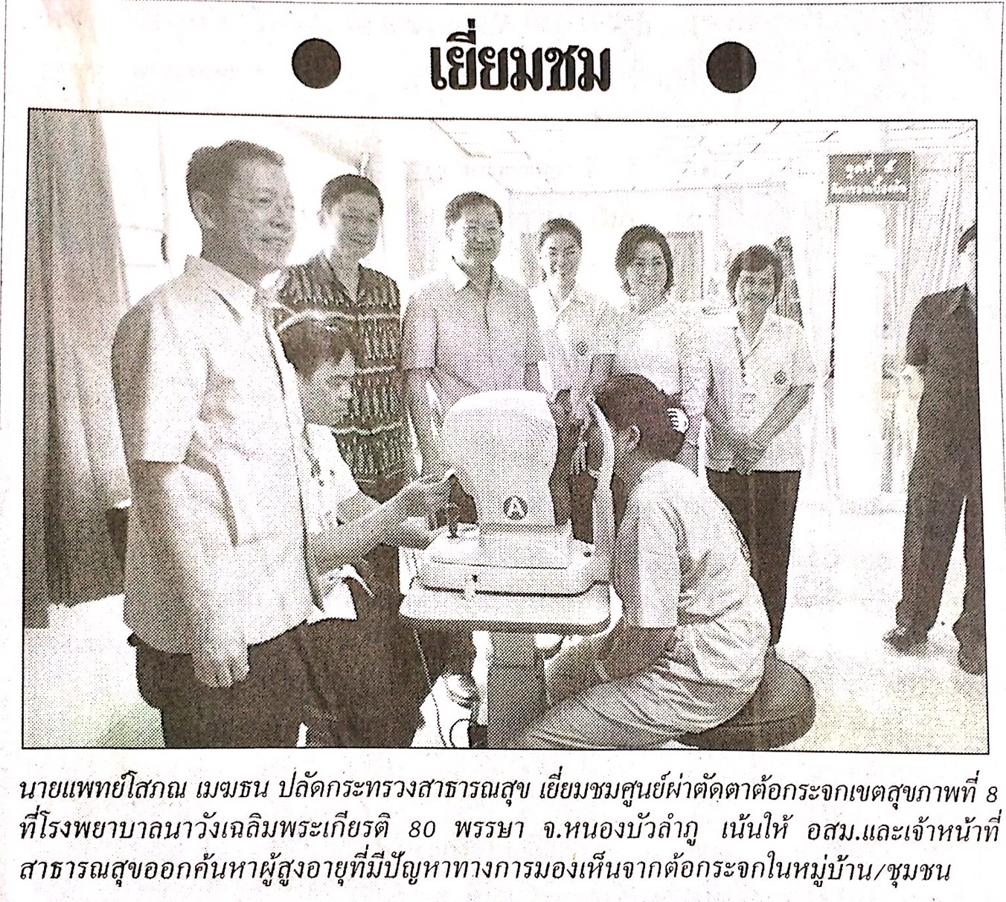

ข่าวประจำวันอังคารที่ 24 พฤษภาคม พ.ศ.2559 หน้าที่ 21
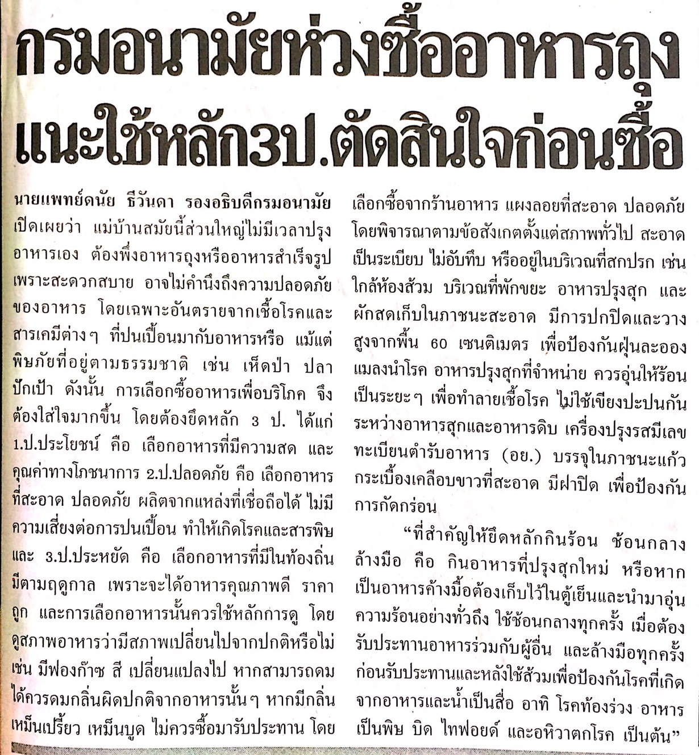

ข่าวประจำวันอังคารที่ 24 พฤษภาคม พ.ศ.2559 หน้าที่ 21

ข่าวประจำวันอังคารที่ 24 พฤษภาคม พ.ศ.2559 หน้าที่ 21
